玻璃：短时期价仍有补贴水动能

一、行情回顾
随着元旦的结束，下游加工订单数量已有回落，在中长期供需矛盾难以调和的格局下，玻璃价格表现也难实现大的突破，因而我们对于后期的趋势判断还是相对悲观，即2019年玻璃期现货市场或以振荡下跌行情为主，阶段性反弹主要依赖于到期生产线的冷修和政策方面的放松。从近期的期货市场来看，当前盘面价仍旧大幅贴水于现货价格，即使出库减缓后厂商或出台降价政策进行冬季促销，但预计降价后现货价格仍旧高于盘面价格，因而短时期价仍具备补贴水动能。
图1：玻璃期货指数走势图（日线）
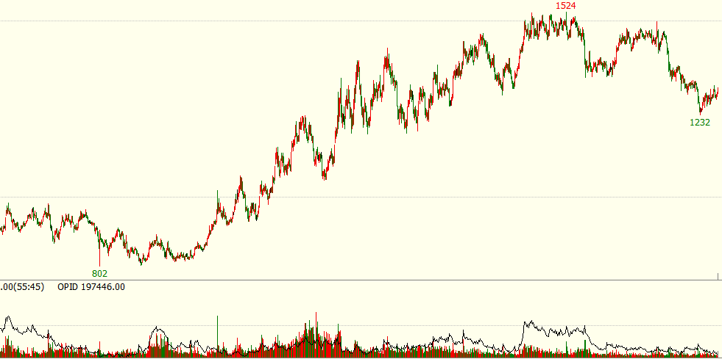
数据来源：招金期货研究院

二、基本面：供需矛盾加剧 2019玻璃价格或将振荡走弱
元旦假期之后玻璃现货市场总体走势一般，生产企业尽量以增加出库和回笼为主，市场信心变化不大。近期华东和华中等地区气温变化影响了部分区域的市场需求以及公路运输等，波及到生产企业的总体出库。随着北方地区赶工订单的逐渐结束，终端市场需求以及贸易商采购玻璃的速度也在逐步减弱，造成整体厂家的库存稳中有增，同比去年同期增加的幅度则更大一些。但这在淡季属于正常的状况，同时由于近年来生产企业经济效益尚可，目前情况短期内没有因资金压力，大幅度增加出库的意愿。
1、中短期供给仍旧偏强，远期产能逐渐下降
图2：玻璃生产厂家实际产能利用率
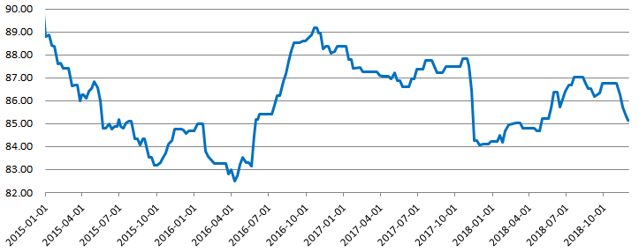
数据来源：中国玻璃期货网，招金期货研究院
去年年末由于临时的环保检查，造成沙河地区存在未批先建、批建不符或未办领环保排污许可证等情况的9条生产线已全部关停，影响日产量约为5800吨/天，约占全国运行总产能的3.8%，当时供给端的缩水是年初期价受到提振的主要原因之一，而后在行业高利润的吸引下，产能逐渐得到恢复，而部分到期生产线由于行业利润尚可叠加冷修成本的提高也选择了坚持生产，故而导致行业高产能问题几乎贯穿整个2018年，直至年末利润出现大幅度折损后，厂家才逐渐进行对到期生产线的冷修计划。因此，2018年的高额供给量在需求端无明显提振的情况下压制了年内玻璃价格的上方空间，供需矛盾的加剧也造就了2018玻璃价格的振荡下行趋势。
表1：2018年以来新建生产线
数据来源：中国玻璃期货网，招金期货研究院

表2：2018年以来冷修复产生产线
数据来源：中国玻璃期货网，招金期货研究院
表3：2018年以来冷修停产生产线
数据来源：中国玻璃期货网，招金期货研究院
从表1、表2、表3统计的数据上来看，2018年以来新建生产线5条，新增年生产能力1710万重箱；冷修复产生产线18条，恢复年生产能力7446万重箱；冷修停产生产线14条，减少年生产能力4890万重箱。盈亏相抵后，今年以来年生产能力净增加4266万重箱。而从未来的产能预期上看，如下表：
表4：在建生产线统计表
编号 | 单位名称 | 日熔化量（吨）
1 | 福建龙泰实业有限公司 | 700
2 | 福建龙泰实业有限公司 | 600
3 | 福建新福兴玻璃有限公司 | 1100
4 | 福建瑞玻玻璃有限公司 | 800
5 | 福耀本溪玻璃有限公司 | 600
6 | 浙江大明玻璃有限公司 | 500
7 | 浙江大明玻璃有限公司 | 500
8 | 四川威利斯玻璃有限公司 | 900
9 | 四川威利斯玻璃有限公司 | 900
10 | 河北耀华富裕玻璃有限公司 | 500
11 | 广西南宁浮法玻璃有限公司 | 700
12 | 广西北海信义项目（四条线） | 3600
在建生产线12条，年生产能力6840万重箱。 |  | 11400

数据来源：中国玻璃期货网，招金期货研究院
通过前几年的集中投产，以及国家行业产业政策监管的日益严厉，普通浮法玻璃生产线的建设和投产已经得到严格的控制，包括异地搬迁改造也有了明确的要求，这也使得行业粗犷发展的势头得到遏制，进入良性循环的轨道。目前有部分在建生产线进行建设和施工，也有部分生产线是前期遗留的问题。
表5：2019年具备冷修条件的生产线
编号 | 生产线 | 日熔化量（吨）
1 | 本溪迎新玻璃有限公司一线 | 600
2 | 黑龙江佳星浮法玻璃有限公司（二线） | 600
3 | 秦皇岛北方集团工业园二线 | 600
4 | 河北迎新玻璃行唐二线 | 500
5 | 河北沙河德金玻璃有限公司一线 | 600
6 | 河北沙河鑫利玻璃有限公司一线 | 500
7 | 河北润安建材二线 | 700
8 | 中国玻璃威海一线 | 450
9 | 金晶集团三线 | 450
10 | 青岛圣戈班有限公司 | 600
11 | 天津台玻有限公司 | 700
12 | 中国玻璃东台一线 | 600
13 | 信义芜湖一线 | 500
14 | 浙江玻璃股份有限公司二线 | 600
15 | 江西宏宇能源一线 | 700
16 | 虎门信义三线 | 600
17 | 华尔润江门三线 | 1050
18 | 荆州亿钧玻璃有限公司二线 | 900
19 | 漳州旗滨玻璃公司二线 | 600
20 | 明达玻璃（成都金堂）有限公司一线 | 500
21 | 台玻集团成都一线 | 700
22 | 山西利虎黎城一线 | 500
23 | 陕西神木瑞诚实业有限公司二线 | 700
24 | 中国玻璃陕西二线 | 450
25 | 中国洛阳浮法玻璃集团五线 | 230
具备冷修条件的25条，年生产能力8958万重箱 |  | 14930

数据来源：中国玻璃期货网，招金期货研究院
尽管玻璃生产线熔窑能够通过热修的方式延缓一段时间的寿命，还是需求通过冷修的方式彻底解决耐火材料腐蚀等问题，以保证产品质量的稳定。也有部分生产线需要通过技术改造的形式，以提升产品质量，以满足不同市场的需求。我们通过熔窑使用寿命的情况，推算2019年具备冷修条件的生产线有25条。同时也有部分生产线冷修之后具备复产的条件。
表6：2019年有复产计划的生产线
编号 | 生产线 | 日熔化量（吨）
1 | 河北沙河德金玻璃有限公司五线 | 200
2 | 安徽凤阳玻璃有限公司二线 | 600
3 | 河北沙河长红玻璃有限公司二线 | 600
4 | 江西萍乡浮法玻璃厂 | 400
5 | 信义江苏张家港一线 | 1000
6 | 信义江苏张家港二线 | 1000
具备复产点火条件的6条，年生产能力2280万重箱 |  | 3800

数据来源：中国玻璃期货网，招金期货研究院
因而从预期产能来看，未来产能出现缓慢降低的可能性较大，年初由于行业利润尚可维持，企业检修动能相对较低，但随着后期需求端的逐渐下移，供需矛盾加剧后行业利润将出现较大幅度的折损，进而引发产能的主动收缩，从时间周期上来看，产能过剩问题并不是一朝一夕能够妥善处理的，因而若从供给端来推测玻璃的长期投资方向，还是建议以逢高沽空为主，预计未来价格的阶段性反弹主要依赖于供给端减少和成本中枢下移较慢所提供的支撑。
2、整体出库尚可，季节性周期明显
图3：玻璃生产企业库存变化
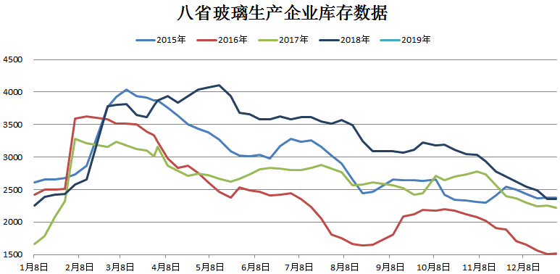
数据来源：卓创数据，招金期货研究院
从生产企业近期的价格政策来看，近期仅是挺价意愿较强，或小幅涨价，大涨动作较少，其主因是当前下游的消费能力已经不足以支撑玻璃价格居于高位区间，因而能够维持当前生产利润，尽可能实现可以获得的经营利润是其主要目标，当前库存经过半年多的去化，已经达到了年内的较低水平，故而生产企业也进行了提振下游信心层面上的涨价行为。从2018年的库存周期来看，四五月份和传统的“金九银十”这两个需求旺季均不及预期，市场情绪也受到冲击，目前已经步入下游建筑业传统的消费淡季，行业库存也即将进入冬季的快速累库阶段，而从明年的地产、汽车以及出口等方面的需求预期上来说，需求端难以产生较强的提振作用，故而开工后的去库速度尚且存疑，从目前现货价格看，各区域涨价已接近尾声，远月需求预期的下调致使涨价动能降低，本轮现货价格反弹顶部或将出现。
3、下游需求：政策态度暧昧，远期建材需求转弱
图4：商品房销售额与开工面积增速累计同比
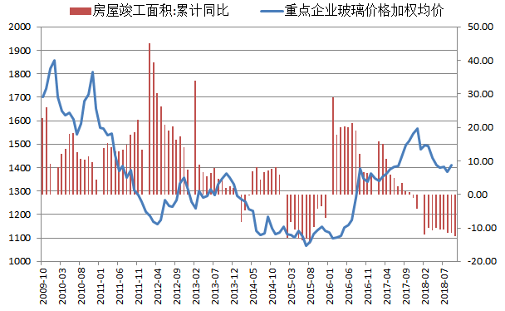
数据来源：招金期货研究院
下游需求方面如图所示，今年以来房屋竣工面积累计同比增速一直处于负增长状态，截止到11月份的最新数据，房屋竣工面积累计同比增速为-12.3%，由于玻璃是建筑后端需求，其消费旺盛阶段主要在于竣工和装饰装修环节，因而其价格波动更加贴近于房屋竣工数据，通过历史数据可以发现，当竣工数据出现大涨时往往意味着玻璃价格底部的出现，而竣工面积累计同比增速位于负增长的时期，玻璃价格的表现往往不佳，目前玻璃价格仍居于相对高位，而竣工增速却已提前回落，排除明年重新出台各类政策刺激地产需求的风险因素之外，后期玻璃价格的逐渐走弱几成定局。
图5：商品房销售额与重点企业玻璃价格加权均价对比图
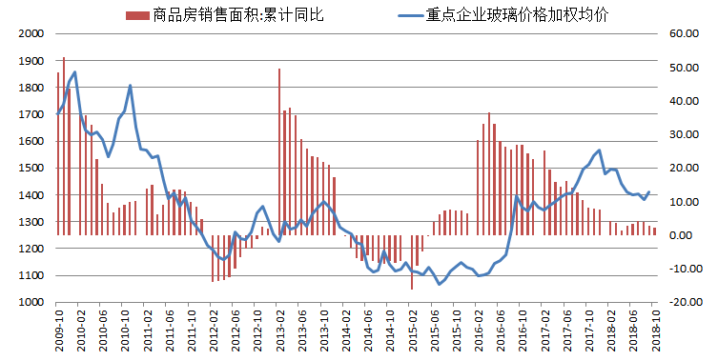
数据来源：中国玻璃信息网，招金期货研究院
再来看另一个数据，该图为商品房销售面积累计同比增速与玻璃重点企业加权价格的关系对比图，按照往年的规律来看，玻璃价格的加权均价通常会滞后商品房销售面积约4-6个月，这主要是因为玻璃行业的建筑后端需求导致的滞后效应，从9月起商品房销售面积也出现了比较大幅度的回落，如按规律推算，玻璃的下游需求及销售价格在明年上半年均不会有太好的表现，故而虽当前的低库存状态下厂家仍有抬价促销的意愿，但随着库存底部的出现与赶工期结束之后下游订单数量的逐渐回落，后期玻璃的价格压力也将逐渐显现。
从政策端来看，2018年，房地产调控政策在“房住不炒”和“租购并举”的基调下继续构建长短结合的制度体系，住房租赁市场建设继续提速，调控政策更加强调“因城施策、分类调控”，地方政府适机出台调控政策的主动性明显增强。虽然近期业内不断传出调控手段放松等积极信息，但国家也一再辟谣，坚称国家的调控尺度不会动摇。展望2019年，在宏观经济下行压力加大和中美贸易争端加剧的大背景下，预计房地产有关政策微调的概率增大，但“房住不炒”和“租购并举”的基本基调不会改变，此前因调控升级从而对部分改善型住房消费的影响，后期可能会有所调整，以保证居民的合理住房消费。
4、成本端：成本预期下移，底部支撑减弱
图6：华北地区重质纯碱送到价格
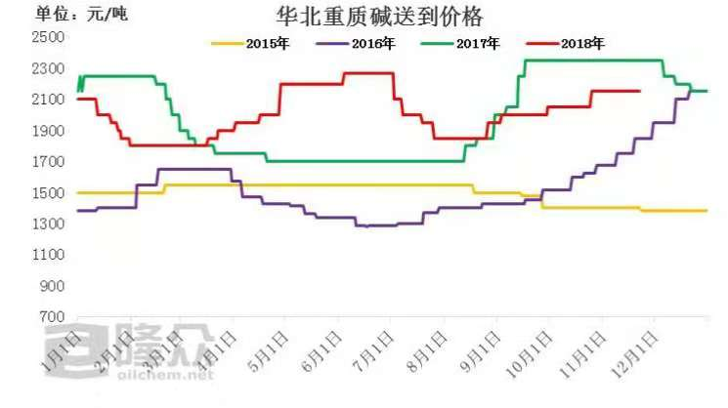
数据来源：隆众资讯，招金期货研究院
(1) 当前玻璃产能仍居高位，且行业利润尚可维持，中短期内厂家主动减产意愿较低，高产能对纯碱价格支撑力度较强，但随着后市玻璃行业供需矛盾的突出，到期生产线也将初步退出。因而从中长期来看，一方面玻璃行业利润的大幅折损势必将会逐渐向上游传导，另一方面后期重碱的需求也会因为玻璃生产线的到期冷修而受到影响，综合以上两方面考虑，未来纯碱价格带给玻璃的成本支撑将逐渐减弱。
(2) 近期政府对于环保督查和施工安全问题较为重视，部分矿区短时关停，因而白云石、长石等成本并未明显下降 。
(3) 从我们对煤炭等行业的分析，认为煤炭等能源价格缺乏进一步走高的空间，即煤价在2019年内不会再有显著上涨，只是在下跌的大趋势中或出现阶段性反弹，从全年均价来看，较2018年价格中枢将有所下移。
由于玻璃行业产能总量尚维持高位，后市玻璃高产能对纯碱的中短期价格形成支撑，其他原材料如白云石、长石、海沙等价格维持稳定，整体来看目前玻璃生产成本依然较高。展望2019，玻璃生产成本或将不再有明显增加，若煤炭和纯碱价格出现回落，则行业利润空间将再度被打开，即成本方面对于玻璃价格的支撑将逐渐减弱。
在此，还需着重关注的一点就是要看国家在环保政策方面的执行力度，若出台强制采用天然气等清洁能源的政策，或提高环保要求、加大环保监测力度等，则会导致玻璃生产成本增加。

三、近期市场展望
利多：
1.厂商库存相对较低，年末需求对市场信心产生提振作用；
2.盘面价格大幅贴水现货价格，短时仍有补贴水动能。
利空：
1.地产政策趋紧，2018下游订单数量回落30%，2019预期继续回落；
2.虽远期产能存在降低预期，但中短期内产能过剩问题难以有效解决，供需矛盾将主导价格下跌；
3.冬季订单已逐步回落，高产能下玻璃库存将快速累积，年后整体供应偏宽松。
总结：
当前现货市场价格已接近冬储政策出台前的顶部区域，后期随着下游需求的相继停工和库存的快速上涨，高价位难以长期持续。期货市场方面，05合约价格仍低于冬储预期价，短时仍有补贴水动能，操作方面建议短时观望为主，等待价格上冲至冬储价上方可布局中长线空单入场。仅供参考。

招金期货研究院 孙一鸣
咨询热线：0533- 2303693

免责声明
本报告仅向特定客户传送，未经招金期货研究院授权许可，任何引用、转载以及向第三方传播的行为均可能承担法律责任。本报告中的信息均来源于公开可获得资料，招金期货研究院力求准确可靠，但对这些信息的准确性及完整性不做任何保证，据此投资，责任自负。本报告不构成个人投资建议，也没有考虑到个别客户特殊的投资目标、财务状况或需要。客户应考虑本报告中的任何意见或建议是否符合其特定状况。

